Белорусский государственный университет

информатики и радиоэлектроники

Лабораторная работа №3 по теме:

**“** Типы графиков. Экспорт данных. Линии тренда..

Вариант 2

Выполнил: Белявская А.С.

Проверил: Кунцевич А.А.

Минск, 2019

Задание 1: Создайте график, отражающий продажи в каждой категории.

Решение:

В строки перетащим разделы продаж и категорий для создания графиков продаж в каждой категории по месяцам.

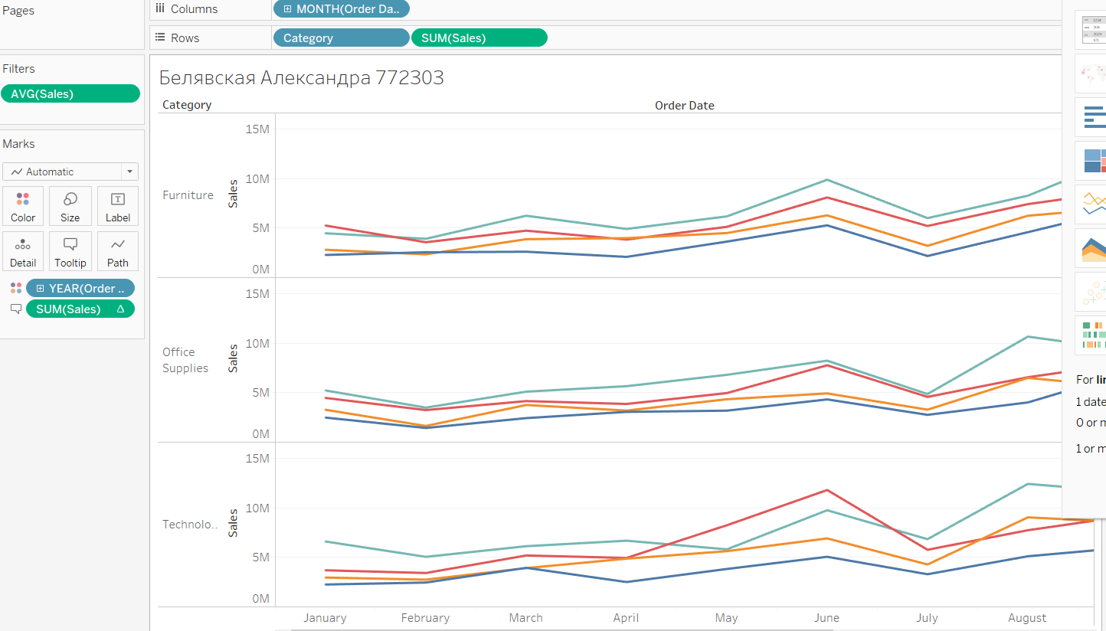

2. Создать график, отражающий объемы продаж товаров разных категорий на разных рынках с разбиением на подкатегории.

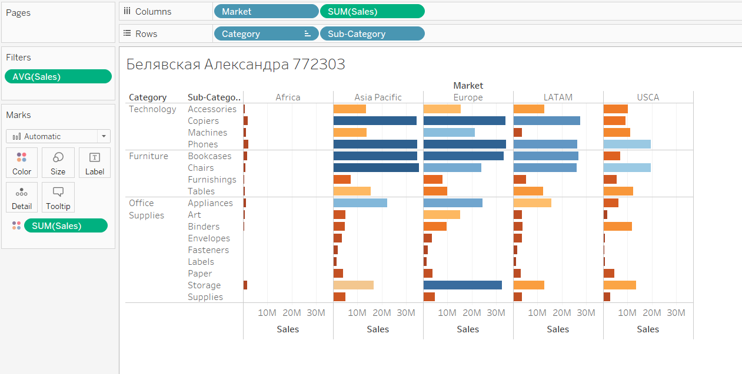

3. Построить линии тренда товаров по категориям в различных странах на графике зависимости прибыли от стоимости доставки.

Решение:

Осями графика будут стоимость доставки и прибыль. В качестве данных добавим категории и Страны. Для этого перенесем с левой панели данных поле Category на значок Color, чтобы нагляднее видеть категории, а также поле Country перенесем на значок Detail. Все готово к построению линии тренда. Для этого на левой панели выберем вкладку «Аналитика» и перетащим Trend line на график.

